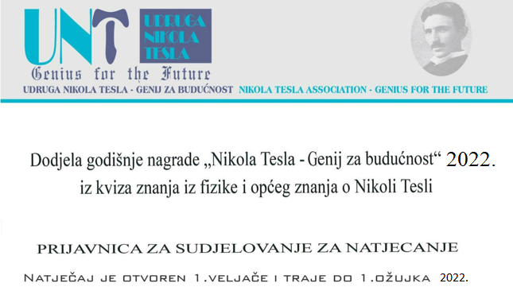

Ime i prezime: ____________________________________________________________________
Adresa:__________________________________________________________________________
tel:__________________mobitel:___________________email:_____________________________

- osnovna škola _____________________________
- srednja škola______________________________
- fakultet___________________________________

_______________
Mjesto i datum

______________
Potpis kandidata


Kontakt osoba:
e-mail: info@unt-genius.hr
predsjednica@unt-genius.hr
Mob: 091 4910 761; Natalija Kirčenkova, prof.

